**PROTESTANTSE - GEMEENTE - HUISSEN**

Zondag 6 november 2016

8e zondag van de herfst

**Gedachtenisdienst**

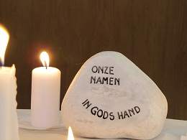

Voorganger: ds. Matthijs Glastra  
organist: Herman Schimmel   
 m.m.v .de cantorij

**DE V O O R B E R E I D I N G**

Welkom en mededelingen door de dienstdoende ambtsdrager

*we beginnen deze viering door samen stil te worden…..*

“In alle stilte” , Ivo de Wijs

Als ik ooit doodga, kom dan allemaal maar  
En hou je flink of snotter, alles mag  
Vooruit, laat 't maar druk zijn en luidruchtig  
Ik zorg wel voor de stilte op die dag

Drempellied: 1e keer – zijkant orgel ; 2e keer – middendeel ; 3e keer – andere zijkant



Begroeting

v: Onze hulp is in de Naam van de Heer

a: SCHEPPER EN BEHOEDER VAN ALLE LEVEN  
v: Dichtbij mensen wilt U zijn  
a: IN UW LIEFDE MOGEN WIJ LEVEN  
v: Wij groeten elkaar   
a: IN DE NAAM VAN DE VADER, DE ZOON

EN DE HEILIGE GEEST. AMEN.

**Zingen: Lied 283**

3.Want wij mensen op de aarde

raken van het duister moe.

Als uw hart ons niet bewaarde

sliepen wij ten dode toe.

4.Laat uw dauw van vrede dalen

in de voren van de tijd.

Vat ons samen in de stralen

van uw goedertierenheid.

1.In de veelheid van geluiden

in het stormen van de tijd,

zoeken wij het zachte suizen

van het woord, dat ons verblijdt.

2.En van overal gekomen,

drinkend uit de ene bron,

bidden wij om nieuwe dromen,

richten wij ons naar de zon.

5.Die ons naam voor naam wilt noemen,

al uw liefde ons besteedt,

zingend zullen wij U roemen

en dit huis zingt met ons mee!

“Je kunt het best”

Zingen Lied 295 : **cantorij** de coupletten, **allen** het refrein

Refr: Woord ons gegeven, God in ons midden,  
toekomst van vrede, wees hier aanwezig.  
Uw wil geschiede, uw koninkrijk kome.  
Zie ons, gedoog ons, laat ons niet vallen. **DE SCHRIFTEN**

Gebed  
  
 “As t boeten störmt” , Ede Staal

*As 't boeten störmt din lig ik bie die  
en deur 't bovenlicht glidt de moan.*

*En mit dien ogen vragst, kom bie mie.*

*dat hest nog nooit mit woorden doan.*

*'k Drief op de golfslag van gedachten.*

*t is boeten roeg, ik bin allain.*

*'t Gaait overdag nog, moar die nachten!*

*en in de verte heur 'k 'n train.*

*Alles wat west is, liekt aal mooier.*

*doe wast mien wichtje in de störm.*

*Wat haar we 't mooi toun in die joaren.*

*wie haren nait veul, toch waar we riek.*

*En as 't nou störmt pak ik mien stevels,*

*loop ik allinneg achter diek.*

*Alles wat mooi is liekt aal mooier.*

*doe wast mien wichtje in de storm*

Bovenkant formulier

Onderkant formulier

Lezing: Genesis 41: 37 - 52  
  
Acclamatie: Lied 331

Roep onze namen dat wij U horen,

dat wij weer ademen, dat wij U leven  
  
Overweging  
  
“Ich ruf zu dir Herr Jesu Christ” , J.S.Bach

**T O E W I J D I N G**

Gedenken van de overledenen

Zingen Lied 725: cantorij - 1 ; allen 2, 3 en 4

3.Gij heiligen van hier,

zing met uw aardse stem

hoezeer uw hart verlangt

naar ’t nieuw Jeruzalem.

Hef dan het hoofd

en leef voorgoed

haar tegemoet.

God zij geloofd.

2.O heiligen vanouds,

die ons zijn voorgegaan

en alle strijd voorbij

nu rond uw koning staan,

uw grote koor

in ’t zoete licht

van zijn gezicht

zingt ons nu voor!

4.Ook ik zing voluit mee

de glorie van de naam;

met hart en ziel ben ik

zijn liefde toegedaan!

Dat tot het eind

mijn leven lang

vol van gezang

om Hem mag zijn!

“As I sit in heaven”

*As I sit in heaven*

*And watch you everyday*

*I tray to let you know with signs*

*I never went away*

*I hear you when you’re laughing*

*And watch you as you sleep*

*I even place my arms around you*

*To calm you as you weep*

*I see you wish the day away*

*Begging to have me home*

*So I try to send you signs*

*So you know you are not alone*

*Don’t feel guilty that you have*

*Live that was denied to me*

*Heaven is truly beautiful*

*Just you wait and see*

*So live you live, and laugh again*

*Enjoy yourself, be free*

*Then I know with every breath you take*

*You’ll be taking one form me*

*Nu ik in de hemel ben*

*En je elke dag kan zien*

*Laat ik je door tekens weten*

*Dat ik je nooit echt verliet*

*Als je lacht, dan hoor ik je*

*Ik waak over je slaap*

*In mijn armen houd ik je*

*en troost je bij verdriet*

*Ik zie dat je de dag verwenst*

*en smeekt me weer te zien.*

*Dus zend ik steeds die tekens weer,*

*voel mijn aanwezigheid, geniet.*

*Voel je niet schuldig dat je leeft,*

*terwijl het einde kwam voor mij.*

*De hemel is werkelijk schitterend,*

*eens kom je hier bij mij*

*Dus leef je leven, lach weer eens*

*geniet ervan, wees vrij.*

*Dan weet ik; elke ademteug van jou*

*is er ook een voor mij*

“Distant sky” , Nick Cave

*Let us go now, my one true love*

*call the gasman, cut the power out.*

*We can set out, we can set out for the distant skies*

*watch the sun, watch it rising in your eyes*

*Let us go now, my darling companion*

*set out for the distant skies*

*See the sun, see it rising*

*see it rising, rising in your eyes*

*They told us our gods would outlive us*

*they told us our dreams would outlive us*

*they told us our gods would outlive us*

*but they lied*

*Let us go now, my only companion*

*set out for the distant skies*

*Soon the children will be rising, will be rising*

*this is not for our eyes*

Zingen: Lied 730: cantorij – 1 , allen – 2 , cantorij – 3

2. Heer, herinner u hun luisterend  
wakker liggen in de nacht  
en hun roepen in het duister,  
de armzaligheid van hun kracht,  
en wil zeer aandachtig lezen  
in de rimpels van hun huid  
de verscheurdheid van hun wezen,  
en wis hunne zonden uit.  
  
Wij gedenken:

***Gerritje Elisabeth Hendrika Janssen – van Eldik****\* 13-06-1932 Ϯ 05-03-2016 83 jaar****Sandy Adriane van Stalborch****\* 27-10-1984 Ϯ 25-03-2016 31 jaar*

***Christiaan Wilhelm Baars****\* 17-02-1932 Ϯ 26-03-2016 84 jaar*

***Gerrit Jan Maters****\* 19-10-1931 Ϯ 31-03-2016 84 jaar*

***Hendrika Miggelenbrink – Matser****\* 05-02-1925 Ϯ 16-02-2016 91 jaar*

***Cornelis Heinrich van der Ent****\* 26-05-1935 Ϯ 22-04-2016 80 jaar*

***Johanna Stuij- Breuker****\* 19-03-1942 Ϯ 05-06-2016 74 jaar*

***Hendrik Jan Kleer****\* 21-01-1939 Ϯ 09-7-2016 77 jaar*

***Aart Hoek****\* 21-12-1944 Ϯ 01- 09-2016 71 jaar*



Gelegenheid om voor in de kerk   
een licht aan te steken voor de geliefden die wij missen  
en/of een naam op te schrijven in het gebedenboek

Hierbij zingen we :

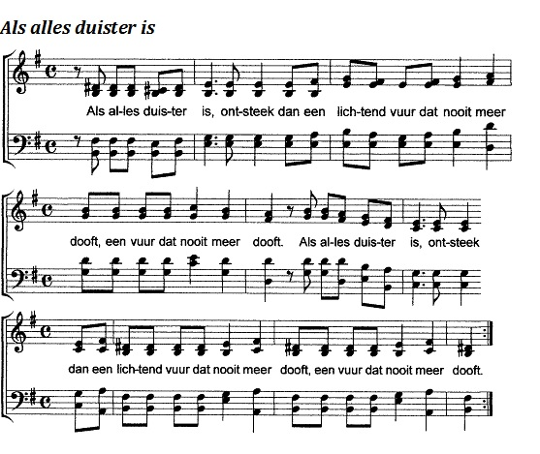

Gebeden , afgesloten met Onze Vader

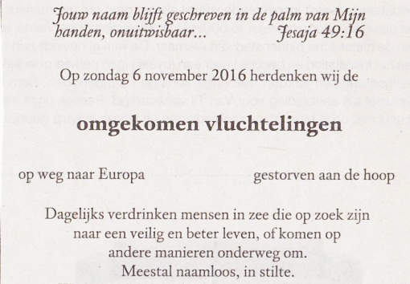



Onze Vader die in de hemel zijt,

Uw naam worde geheiligd.

Uw koninkrijk kome,

Uw wil geschiede, op aarde zoals in de hemel.

Geef ons heden ons dagelijks brood.

En vergeef ons onze schulden

zoals ook wij onze schuldenaars vergeven.

En leid ons niet in verzoeking,

maar verlos ons van de boze.

Want van U is het koninkrijk

en de kracht  
en de heerlijkheid  
in eeuwigheid,   
Amen

Collecte

**W E G Z E N D I N G E N Z E G E N**

Vredegroet:



Slotlied: Lied 416

1.Ga met God en Hij zal met je zijn,

jou nabij op al je wegen

met zijn raad en troost en zegen.

Ga met God en Hij zal met je zijn.

2.Ga met God en Hij zal met je zijn:

bij gevaar, in bange tijden,

over jou zijn vleugels spreiden.

Ga met God en Hij zal met je zijn.

3.Ga met God en Hij zal met je zijn:

in zijn liefde je bewaren,

in de dood je leven sparen.

Ga met God en Hij zal met je zijn.

4.Ga met God en Hij zal met je zijn

tot wij weer elkaar ontmoeten,

in zijn naam elkaar begroeten.

Ga met God en Hij zal met je zijn.

Zending en zegen  
 AMEN

*Reacties op de viering zijn welkom in de doos in de hal óf via het adres:* [*reactieviering@pknhuissen.nl*](mailto:reactieviering@pknhuissen.nl)*.   
In de werkgroep VIEREN worden deze besproken en wordt er gekeken  
 hoe deze reacties ons vieren ten goede kunnen kome*